 | Apellidos, Nombre: Agra Casal Rubén

Proyecto de configuración de sistemas

 | Computadores implicados:  - Computador de secretaría

CA4.5 Utilizáronse comandos para realizar as tarefas básicas de configuración do sistema. (10%).

 | 3. La secretaria del centro quiere disponer de una unidad de disco de 20GB conectada en su equipo para usarla en un futuro para compartir datos con el computador del director.
3.1. Añade una unidad de 20GB al computador de secretaría.
3.2. Crea una tabla de particiones de tipo gpt, crea una partición y e instala el sistema de archivos NTFS y configura su montaje automático en la ruta /mnt/ntfs durante el inicio del sistema.

La respuesta de este proyecto debe presentarse en un documento con formato profesional, que incluirá portada, índice de apartados, índice de figuras y sección de bibliografía. El documento del proyecto se añadirá a partir de la página dos de este archivo. Además, hay que tener en cuenta que hay que incluir capturas de pantalla legibles para cada uno de los pasos realizados así como una breve descripción de las decisiones que has tomado. En todas las capturas de pantalla de VirtualBox se debe incluir la barra de título de la máquina virtual en la que se muestra el nombre de la misma. Todas las imágenes incluidas en este documento deben tener una leyenda autonumerada.

Configuración de sistemas

Autor: Rubén Agra Casal

Unidad de 20GB
Añade una unidad de 20GB al computador de secretaría.

Para empezar, debemos añadir un disco de 20GBs a nuestra máquina virtual como se puede ver en la figura 1.
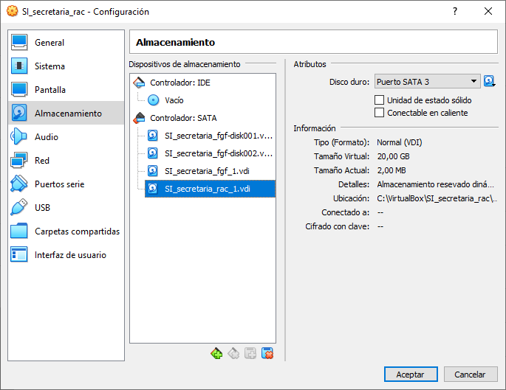Figura 1: Disco de 20GB

Configuración de particiones
Crea una tabla de particiones de tipo gpt, crea una partición y e instala el sistema de archivos NTFS y configura su montaje automático en la ruta /mnt/ntfs durante el inicio del sistema.

Una vez iniciamos la máquina, podemos ver en “disks” el nombre que tiene el disco que hemos añadido, en nuestro caso es dev/sdd
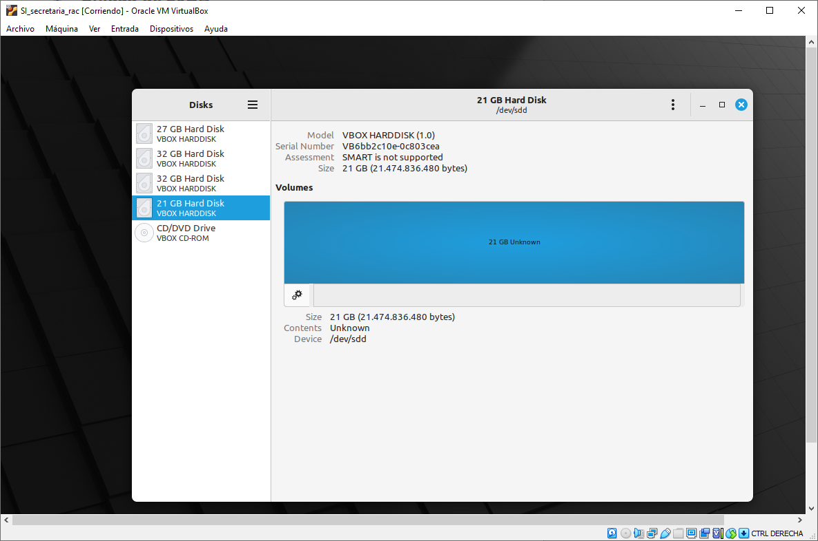Figura 2: Comprobación de disco

Para crear la tabla de particiones, abrimos la terminal e introducimos el comando:
fdisk /dev/sdd

Luego, si pulsamos “m”, nos dará más información de lo que podemos hacer con el disco.
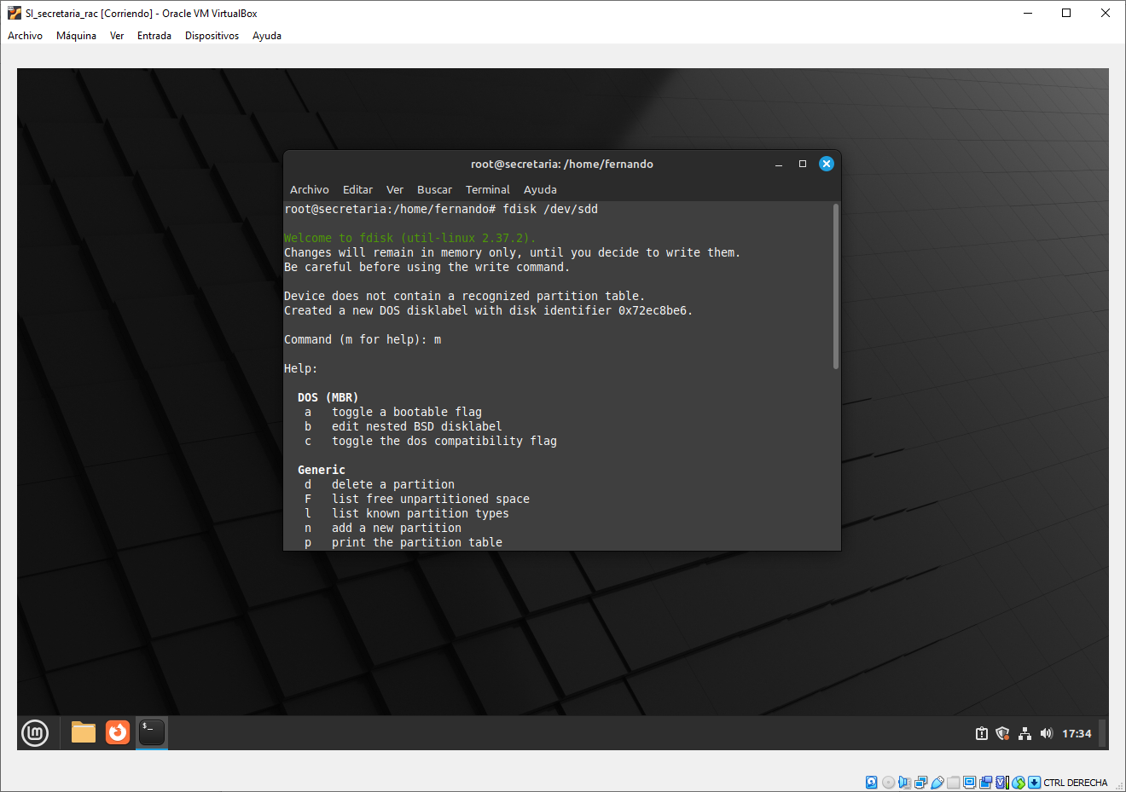Figura 3: fdisk

Si exploramos un poco la lista, podemos ver que para crear la tabla de particiones, debemos escribir “g”. Una vez creada, si pulsamos “p”, podemos imprimir la tabla.
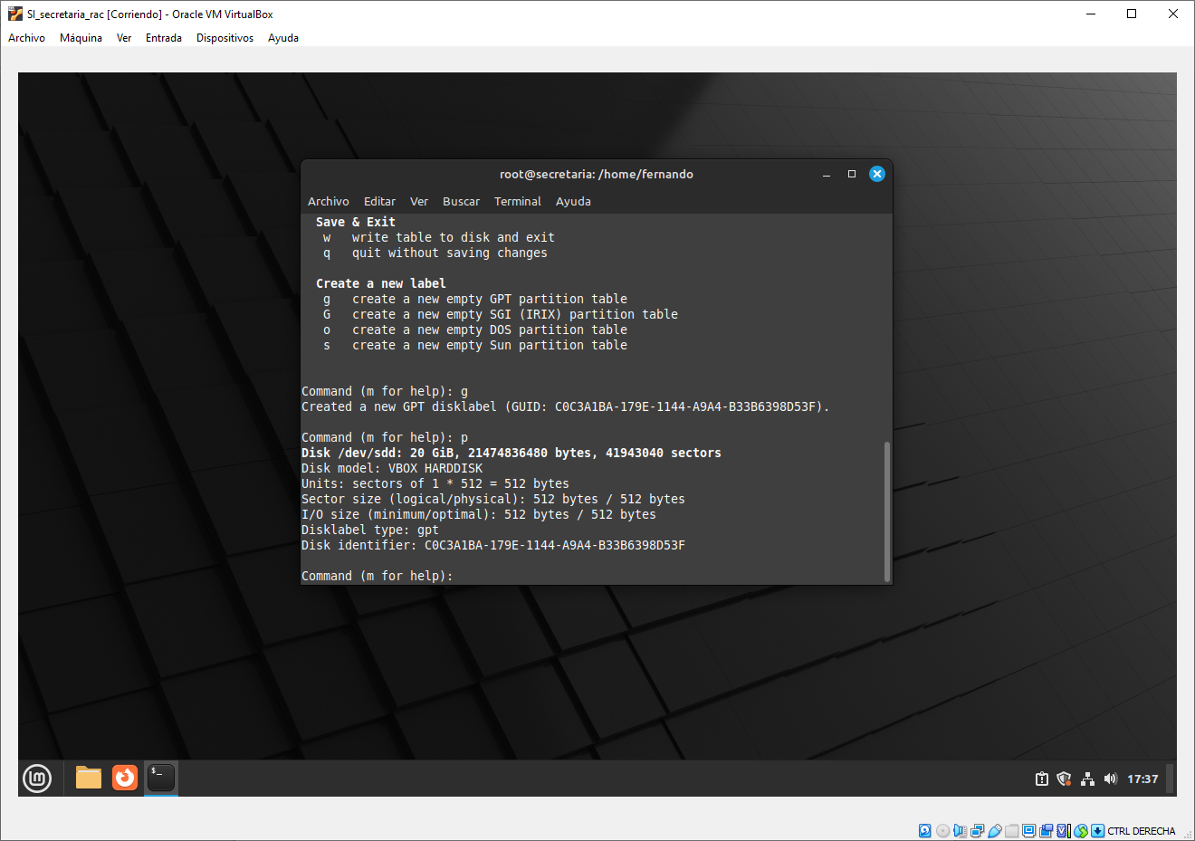Figura 4: Tabla de particiones

Ahora, para añadir una nueva partición, podemos ver en el manual que debemos escribir “n”.
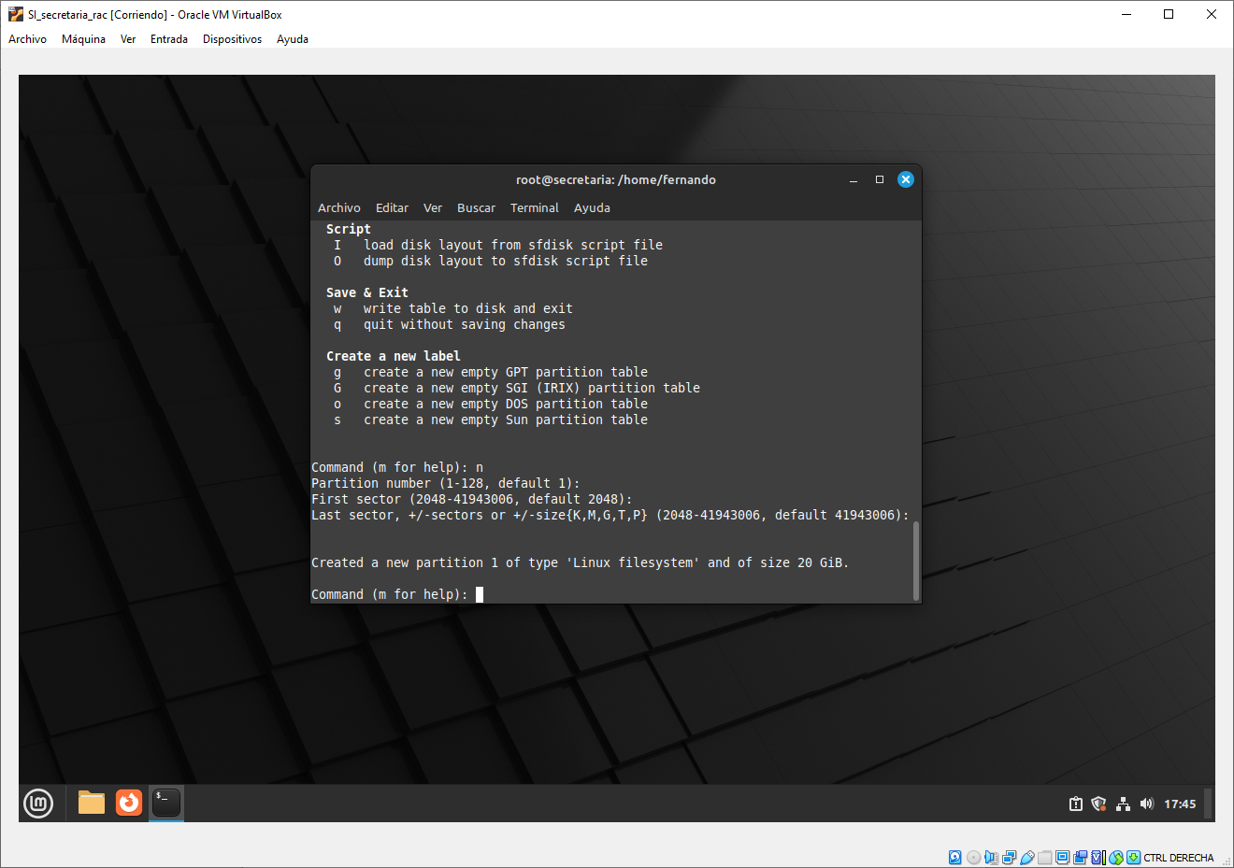Figura 5: Creación de partición

Para instalar el sistema de archivos NTFS, debemos escribir a continuación “t” para cambiar el tipo de partición. Después, para desplegar la lista de tipos de particiones pulsamos “L”
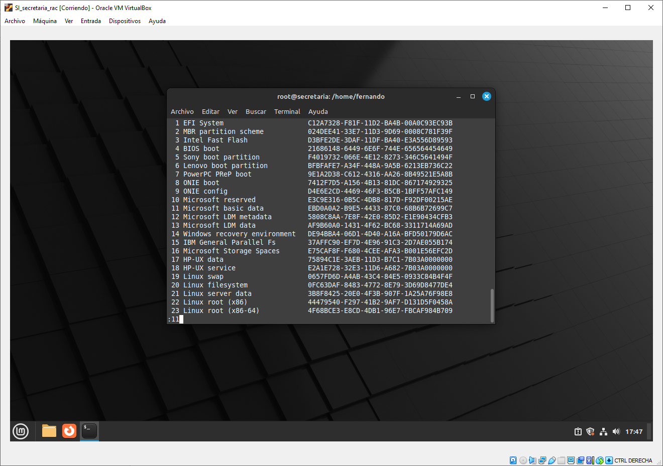Figura 6: Lista de tipos de particiones
Como podemos ver en la figura 6, se ha desplegado la lista de tipos de particiones que hay. Se nos pide instalar el sistema de archivos NTFS, que se corresponde con “Microsoft basic data”, por lo que escribimos 11 para seleccionarla.

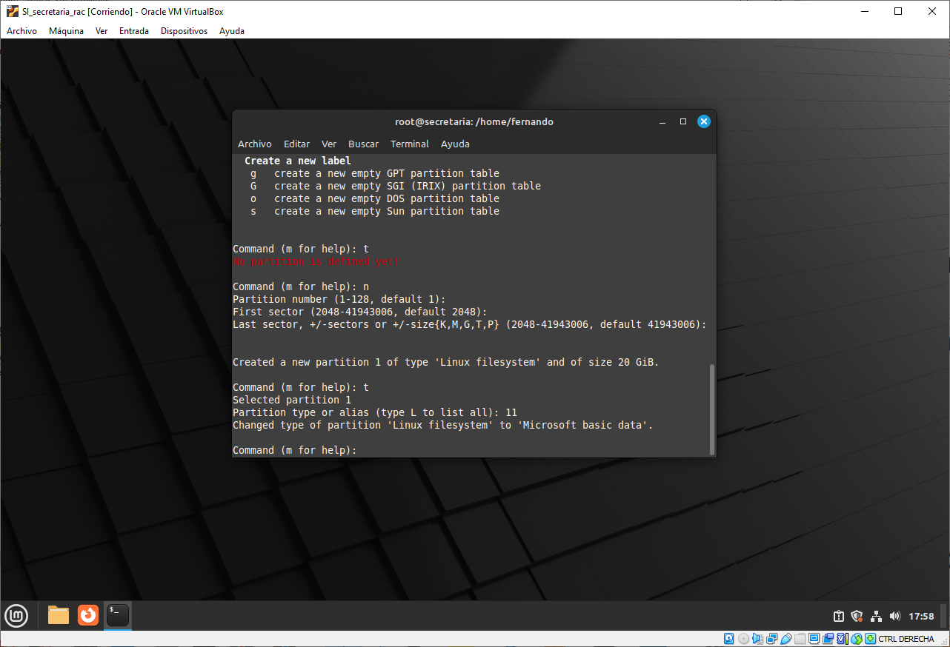Figura 7: Cambio de tipo de partición realizado.
Para poder configurar su montaje automático, primero debemos crear la carpeta /mnt/ntfs con mkdir.
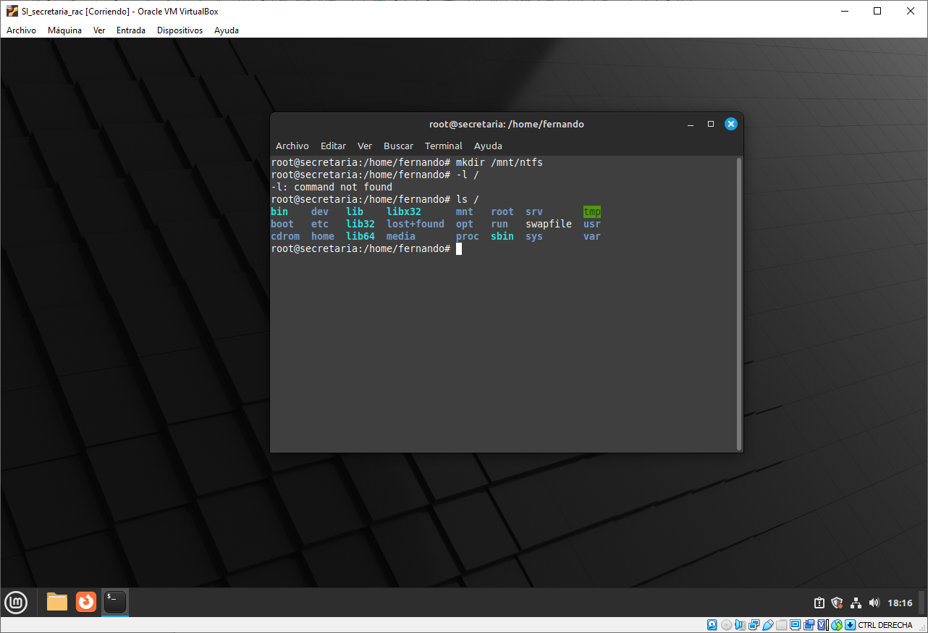Figura 8: Creación de la carpeta mnt y ntfs

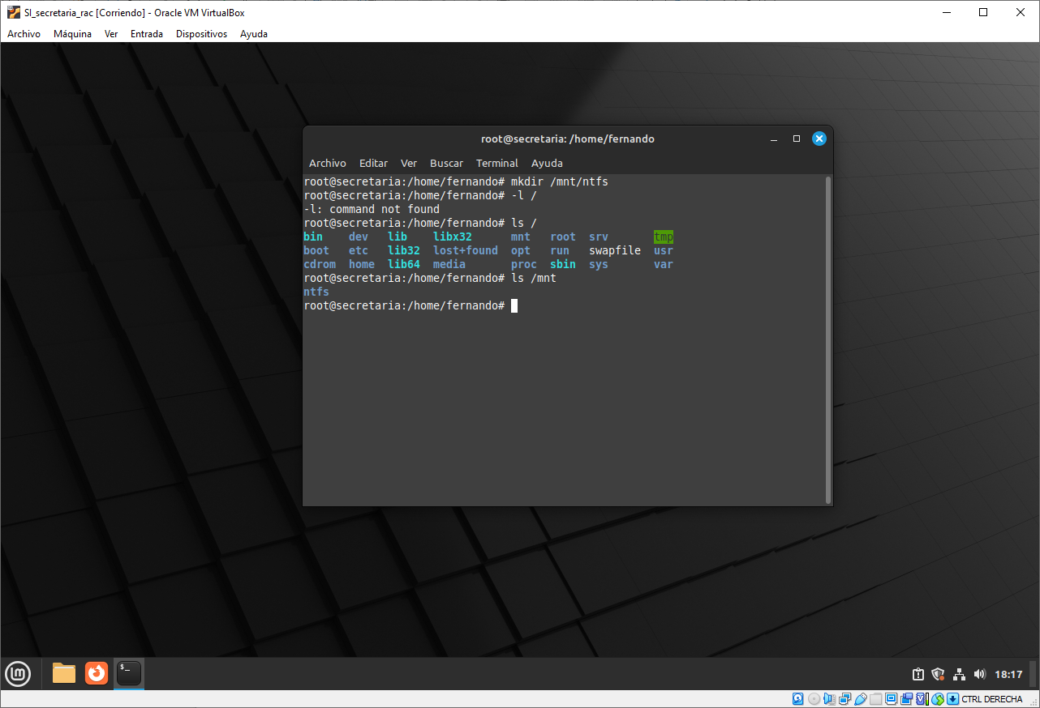Figura 9: Creación de la carpeta mnt y ntfs 2
Para que no nos de problemas, debemos formatear la partición con mkfs.ntfs dev/sdd1
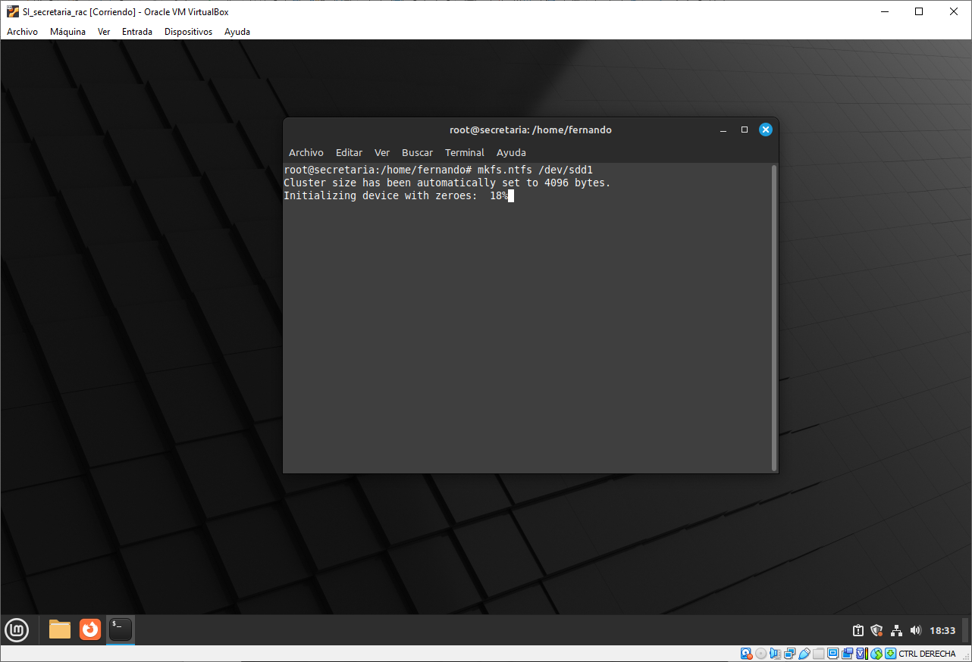Figura 10: Formateo de partición
Una vez formateada la partición, procederemos a editar el documento fstab con vi /etc/fstab. En él, podremos configurar el montaje del disco.
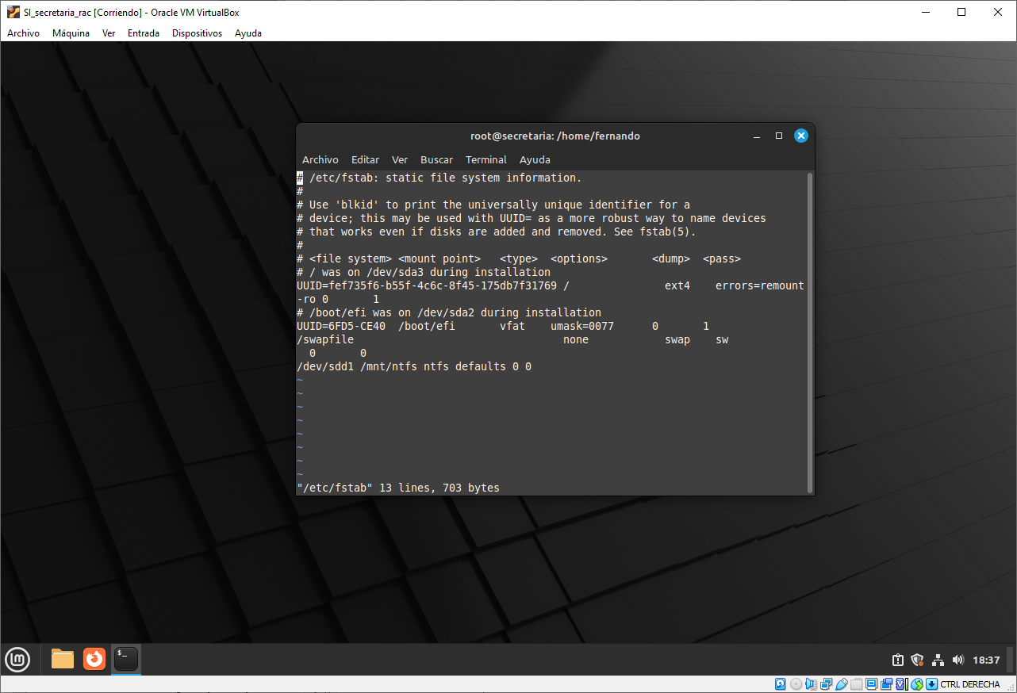Figura 11: Configuración de montaje
Debemos escribir en la última línea /dev/sdd1 /mnt/ntfs ntfs defaults 0 0.
Una vez editado, guardamos los cambios y reiniciamos la máquina.

Si todo ha ido bien, se reiniciará correctamente y podemos ir a la terminal y comprobar con mount | grep sdd1 que la partición se monta de manera automática al iniciar el equipo.
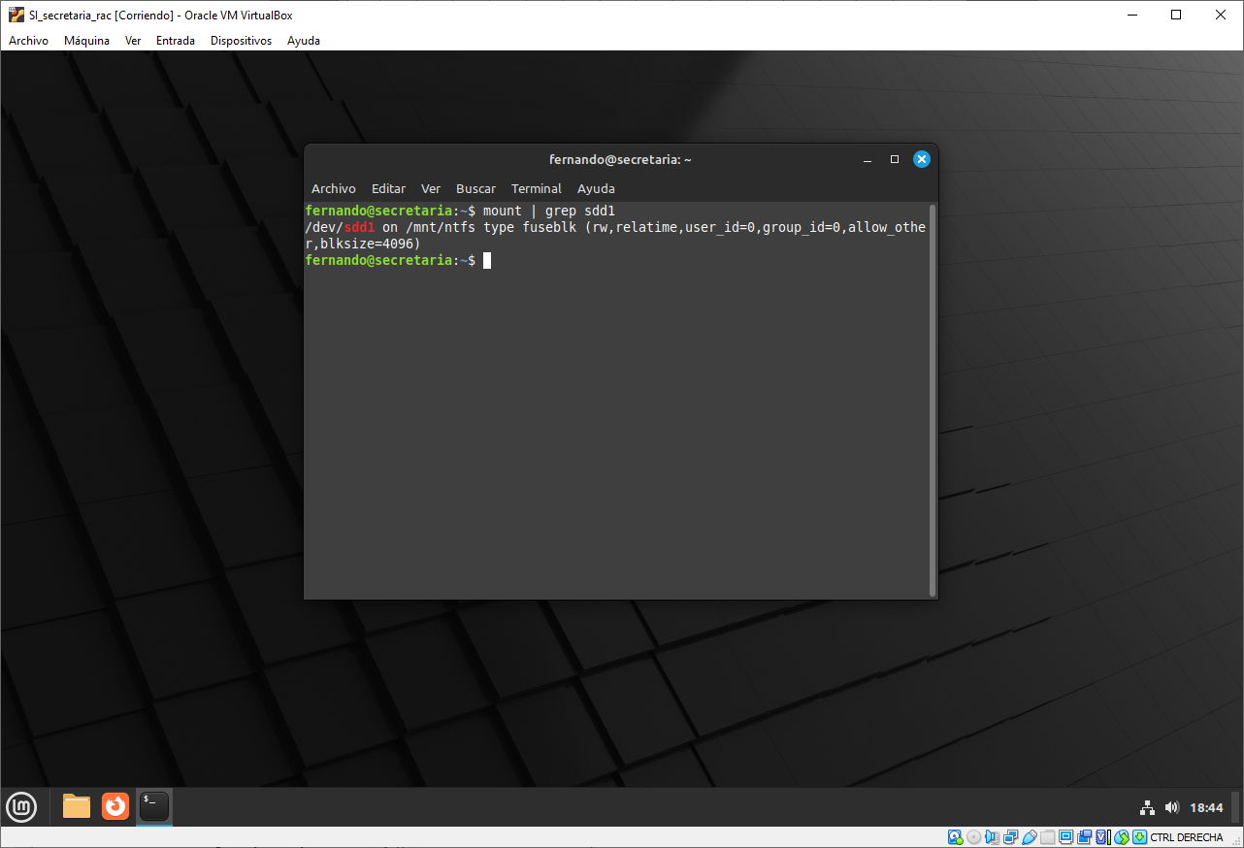Figura 12: Resultado

